T.C. İçişleri Bakanlığı

Bilgi İşlem Dairesi Başkanlığı

AÇIK KAPI PROJESİ

YARDIM DÖKÜMANI

Bilgi İşlem Dairesi Başkanlığı

Aralık 2017

v1.1

Kullanıcı
Kılavuzu

İÇİNDEKİLER
1. GİRİŞ 2
2. VATANDAŞ İŞLEMLERİ 3
2.1. VATANDAŞ BAŞVURU İŞLEMLERİ 3
2.2. VATANDAŞ BAŞVURU SORGULAMA 8
3. AÇIK KAPI SORUMLUSU (AKS) İŞLEMLERİ 10
3.1. AÇIK KAPI SORUMLUSU(AKS) BAŞVURU İŞLEMLERİ 11
3.2. AÇIK KAPI SORUMLUSU BAŞVURU ARAMA İŞLEMLERİ 13
3.2.1. BAŞVURU DETAYINI GÖSTER 14
3.2.2. İŞLEMİ KAPAT 14
3.2.3. GÜNCELLE 15
3.2.4. İLGİLİ BİRİME YÖNLENDİR 16
3.2.5. MİA ONAYINA GÖNDER 16
3.2.6. BAŞVURU RAPORU AL 17
4. YETKİLİ İŞLEMLERİ 18
4.1. YETKİLİ BAŞVURU ARAMA İŞLEMLERİ 19
4.1.1. YETKİLİ BAŞVURU CEVAPLAMA 20
5. AÇIK KAPI MİA İŞLEMLERİ 21
5.1. MİA BAŞVURU SORGULAMA İŞLEMLERİ 21
6. YETKİ İŞLEMLERİ 26
6.1. AÇIK KAPI KULLANICI KAYIT İŞLEMLERİ 29
6.2. AÇIK KAPI KULLANICI ARAMA İŞLEMLERİ 30
6.3. SEKTÖR TANIMLAMA İşlemleri 31
6.3.1. SEKTÖR KAYIT İŞLEMİ 31
6.3.2. SEKTÖR ARAMA İŞLEMİ 31

GİRİŞ
Açık Kapı Sistemi, vatandaşla en üst düzeyde iletişimin kurulması, taleplerinin etkin ve hızlı bir şekilde alınarak takip edilmesi ve sonuçlandırılması amacıyla oluşturulmuştur. Açık Kapı Projesi içerisinde Vatandaş, Açık Kapı Sorumlusu(AKS), Yetkili ve MİA olmak üzere dört farklı kullanıcı tipi bulunmaktadır.
Vatandaş, http://www.acikkapi.gov.tr/ adresinden başvuru ve başvuru takip işlemlerini gerçekleştirir.
Valiliklerde Açık Kapı Projesi için oluşturulacak olan masalarda görevlendirilen personel Açık Kapı Sorumlusu (AKS) olarak nitelendirilmektedir. Açık Kapı Sorumluları kendi kullanıcı girişleri ile vatandaş adına oluşturacakları başvuruların kayıt işlemlerini, taleplerin ilgili birimlere yönlendirilmesi işlemlerini ve başvuru takip sürecini kontrol edebileceklerdir. İlgili birimlerden gelen cevaplar doğrultusunda sonucu değerlendirerek vatandaşa gerekli cevabı yönlendirebileceklerdir.
Açık Kapı Sorumluları tarafından ilgili DETSİS birimlerine yönlendirilen başvurular, ilgili birimlerde Açık Kapı Projesi için görevlendirilen Yetkili kullanıcı tarafından cevaplanarak başvuru geldiği birime yönlendirilir.
Mülki İdare Amirleri (MİA), illerde bulunan en yetkili kullanıcılardır. Mülki İdari Amirleri kendi illerine yapılan başvuruların takibini yapabilmektedir. Açık Kapı Sorumluları tarafından kendilerine yönlendirilen başvuru üzerinde işlem yapabilmekte ve rapor alabilmektedir.
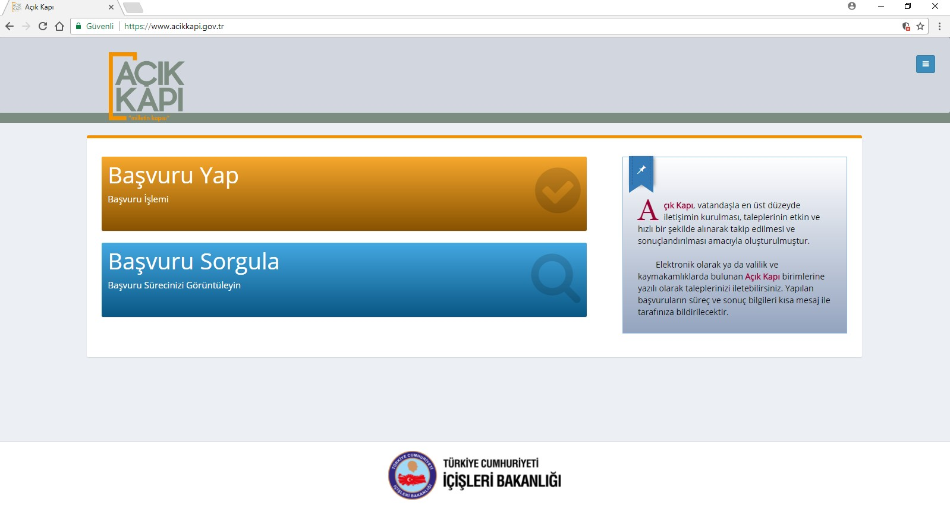
Resim1: Açık Kapı Anasayfa

VATANDAŞ İŞLEMLERİ

VATANDAŞ BAŞVURU İŞLEMLERİ

Vatandaş http://www.acikkapi.gov.tr adresine giriş yapar. Açık Kapı Ana sayfa açılır.
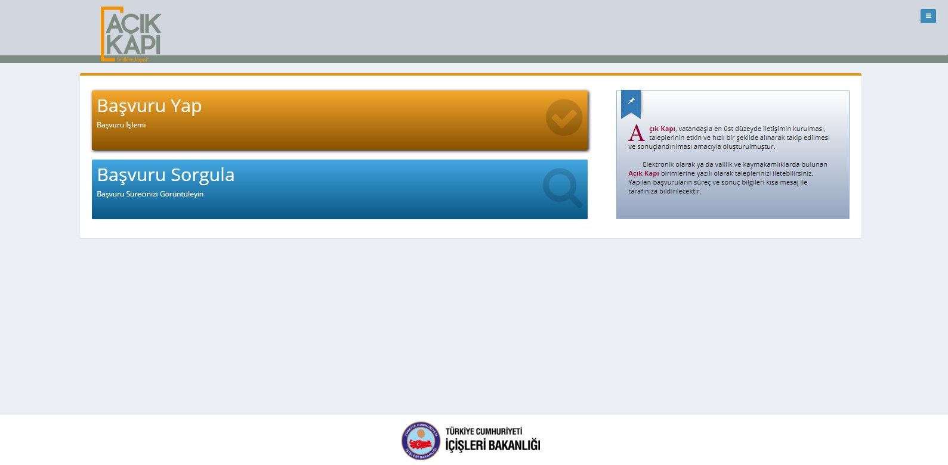
Resim 2 : Açık Kapı Anasayfa

Kullanıcı “Başvuru Yap” butonuna tıklar. Vatandaş Başvuru Giriş sayfası açılır. Kullanıcı tarafından “T.C. Kimlik No, Adınız, Soyadınız, Anne Kızlık Soyadı(ilk ve son harfi) ve Cep Telefonu” bilgileri girilir ve Onay Kodu Gönder butonuna tıklanır. Girilen bilgilerin kontrolü sistem tarafından yapılır.
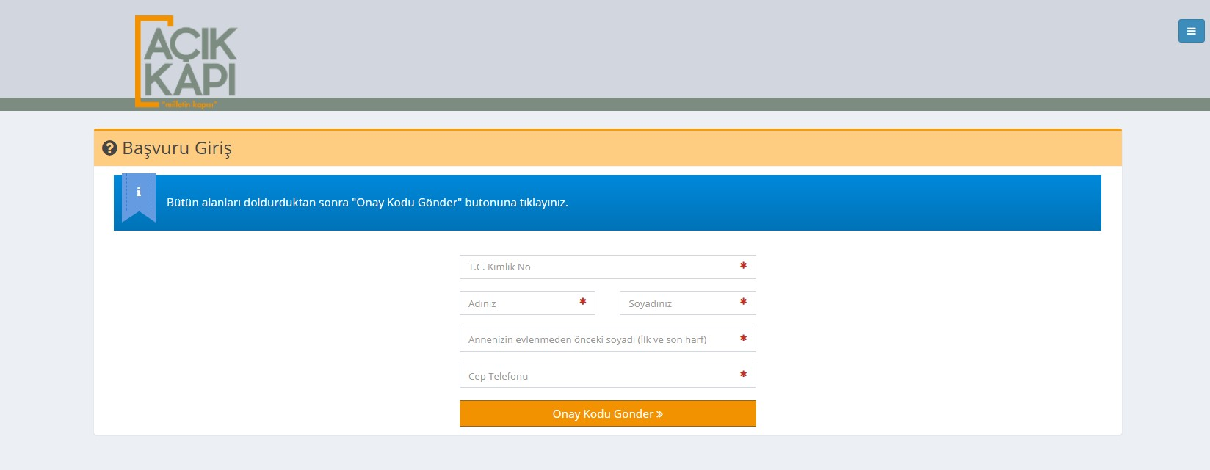
Resim 3: Vatandaş Başvuru Giriş Sayfası

Kontrolü yapılan bilgilerden herhangi bir bilgi yanlış ise sistem tarafından uyarı verilir.
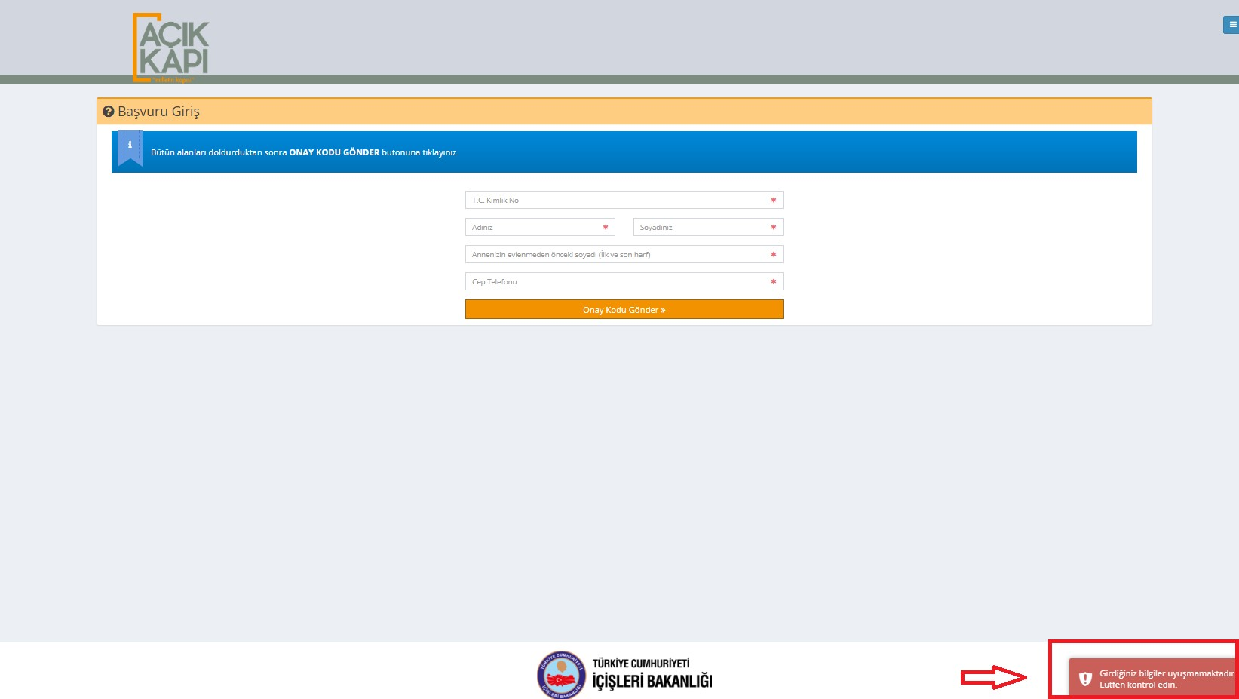
Resim 4: Eksik Bilgi Girişi Uyarı Mesajı

Kontrolü Yapılan bilgiler doğru ise “Başvuru Doğrulama Kodu Sayfası” açılır. Sistem tarafından
kullanıcı cep telefonuna onay kodu gönderilir. İşlem “Vazgeç” butonuna tıklanarak iptal edilebilir.

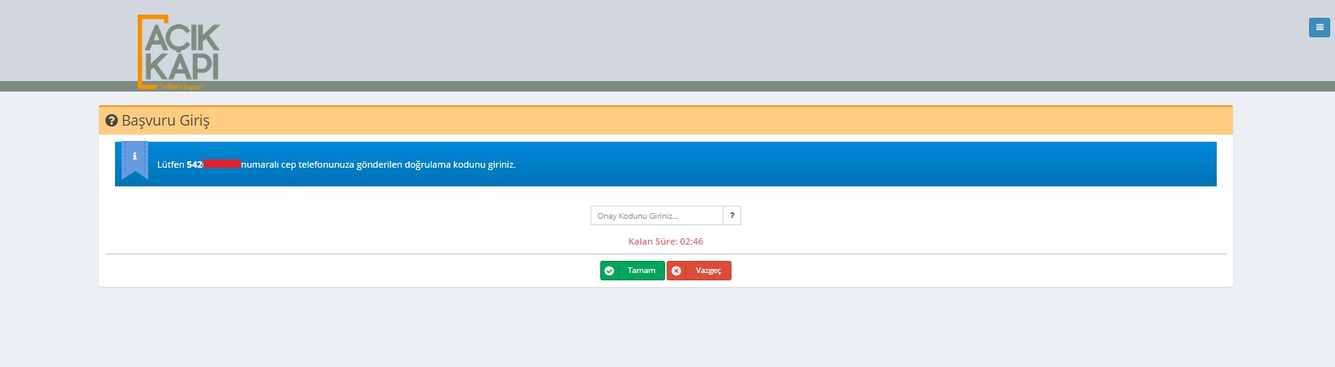
Resim 5: Onay Kodu Ekranı

Onay kodu girilip “Tamam” butonuna tıklandığında “Başvuru Kayıt ekranı” açılır.
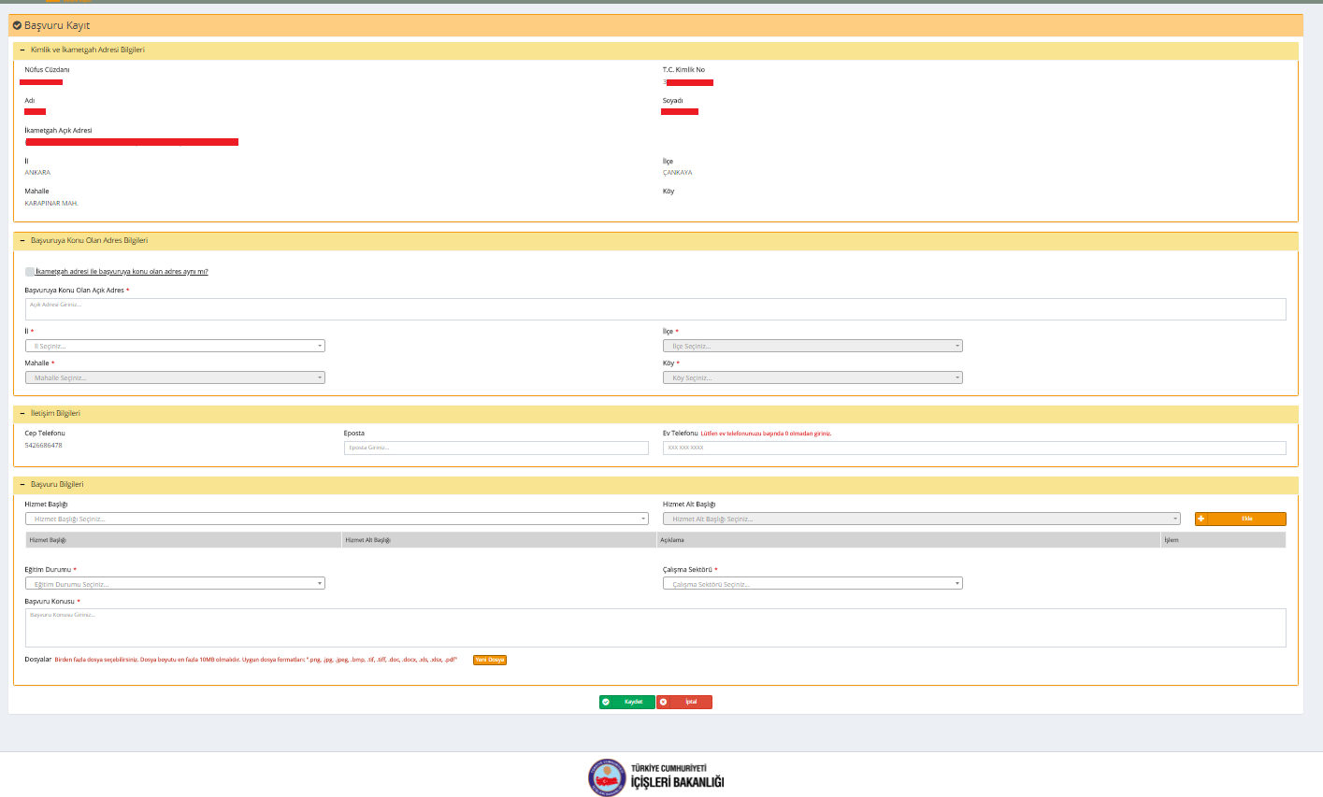
Resim 6: Başvuru Kayıt Ekranı

Kullanıcının girdiği T.C. Kimlik numarası ile sistem tarafından “Kimlik ve İkametgâh Bilgileri” otomatik olarak getirilir.
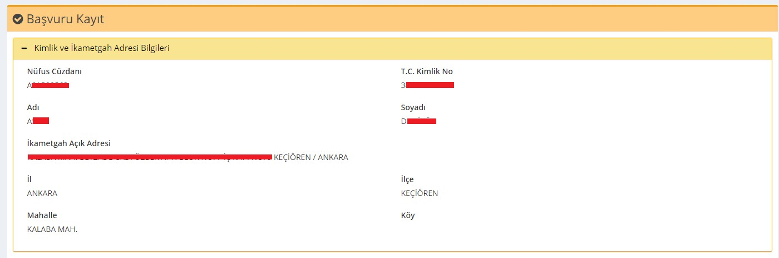
Resim 7: Kimlik ve İkametgâh Adresi Bilgileri
“Başvuruya Konu Olan Adres Bilgileri“ kullanıcı tarafından girilir. Tüm alanlar zorunludur. Eğer “İkametgâh adresi ile başvuruya konu olan adres aynı mı?” seçeneği seçilirse “Başvuruya Konu Olan Adres Bilgileri” ikametgâh adresi bilgileri ile sistem tarafından otomatik olarak doldurulur.

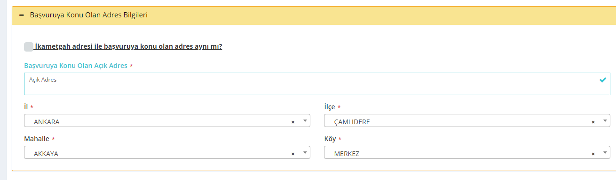
Resim 8:Başvuruya Konu Olan Adres Bilgileri

“İletişim Bilgileri” girilir. Cep Telefonu alanı otomatik olarak dolar. Kullanıcıya ulaşılması gereken durumlarda sıkıntı yaşanmaması için telefon bilgisinin olması zorunludur. E-posta alanı zorunlu değildir. Cep telefonu numarası bulunmayan vatandaşlar için “Ev Telefonu” alanı bulunmaktadır.

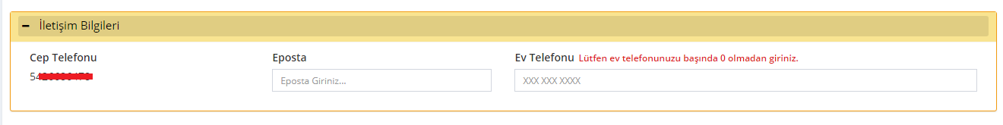
Resim 9: İletişin Bilgileri sekmesi

“Başvuru Bilgileri” girilir. “Hizmet Başlığı” ve bu Hizmet Başlığına ait “Hizmet Alt Başlığı” bilgileri seçilir ve Ekle butonuna tıklanarak başvuruya eklenir. Birden fazla Hizmet Başlığı seçilip ekleme işlemi yapılabilir. Eklenmek istenen hizmet başlığı listede mevcut değilse, “Diğer” seçeneği seçilebilir.
Vatandaş “Eğitim Durumu” ve “Çalışma Sektörü” bilgileri seçilir.
“Başvuru Konusu” yazılır. Eğer eklenmek istenen herhangi bir dosya varsa Yeni Dosya butonuna tıklayıp, bilgisayar içerisinde bulunan bir dosya seçilerek eklenebilir. Birden fazla dosya ekleme işlemi yapılabilir.
Tüm bilgilerin girişi yapıldıktan sonra Kaydet butonuna tıklanarak başvuru kaydedilir.
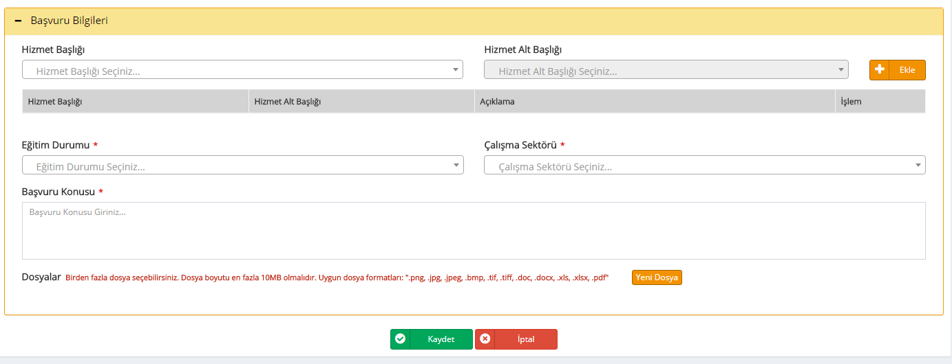
Resim 10:Vatandaş Başvuru Bilgileri Sekmesi

Başvuru kaydedildikten sonra kullanıcıya “Başvuru Takip No” verilir. Vatandaş bu takip numarası ile başvurusunun durumunu http://www.acikkapi.gov.tr adresinden sorgulayabilir.
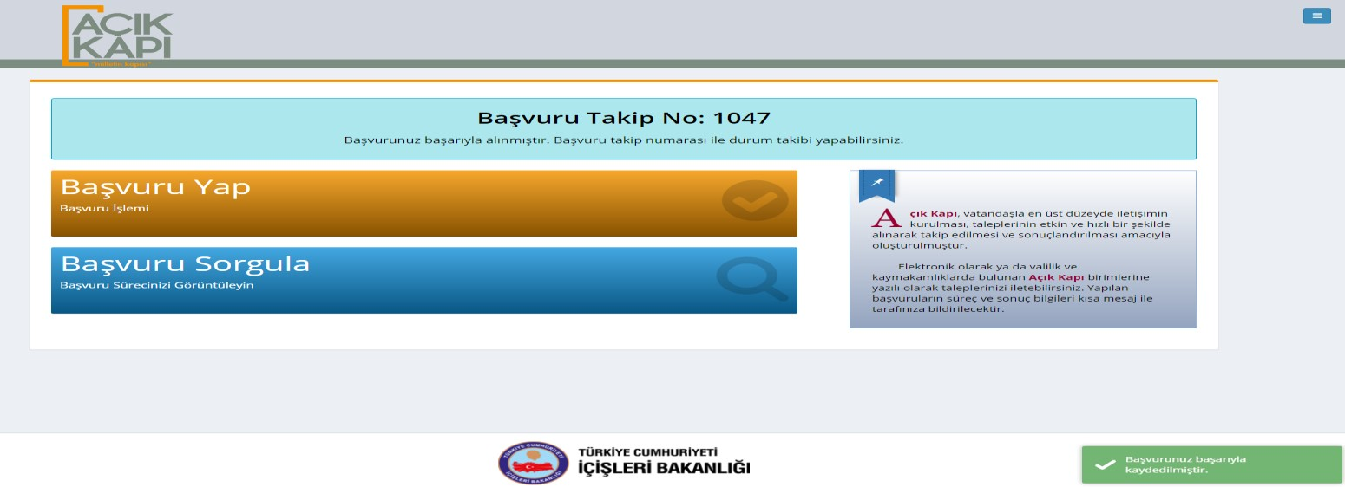
Resim 11: Vatandaş Başvuru Takip No Ekranı
Başvuru kayıt işleminden sonra aynı zamanda Vatandaşa başvuru takip numarası mesaj olarak gönderilir.

VATANDAŞ BAŞVURU SORGULAMA

Vatandaş http://www.acikkapi.gov.tr adresine giriş yapar. Açık Kapı Ana sayfa açılır.
Başvuru Sorgula butonuna tıklanır. ”Başvuru Sorgulama” sayfası açılır. Kullanıcı kendisine verilen “Başvuru No” takip numarasını ve “T.C. Kimlik No” girerek Sorgula butonuna tıklar.

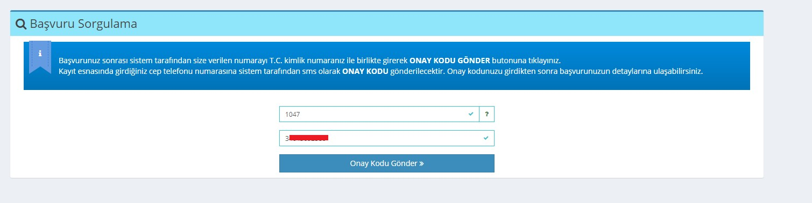
Resim 12: Başvuru Sorgulama Ekranı

İşlem sonrası Başvuru Sorgulama Onay Kodu sayfası açılır ve kullanıcı cep telefonuna onay kodu gönderilir. Belirtilen sürede onay kodu girilerek Tamam butonuna tıklanır.
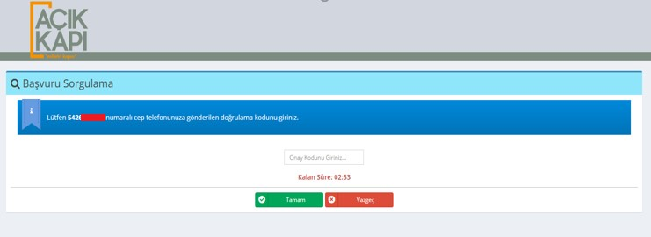
Resim 13: Başvuru Sorgu Onay Ekranı

Yapılan başvurunun içeriği ve durumunun gösterildiği “Başvuru Sorgu Sayfası” açılır. Vatandaş başvurusuna ait bilgileri görebilir.
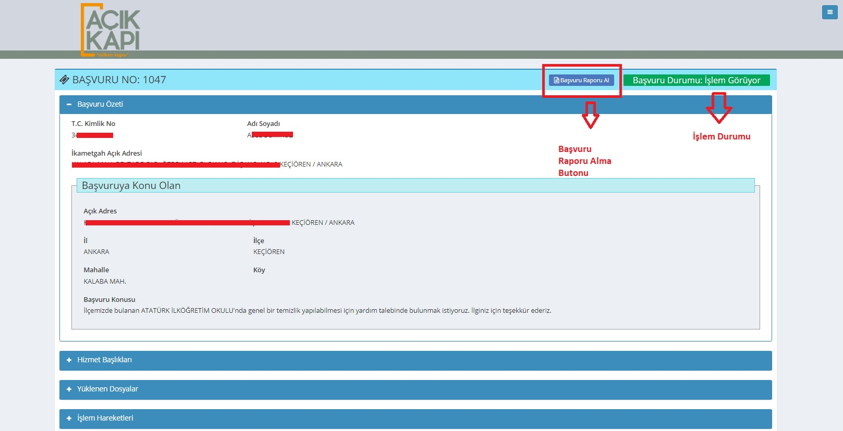
Resim 14: Başvuru Bilgileri/Durumu Ekranı

Başvuru raporu almak isteyen vatandaş, “Başvuru Raporu Al” butonuna tıklayarak başvuru raporunu alabilir. Başvuru üzerinde güncelleme işlemi yapılamaz.
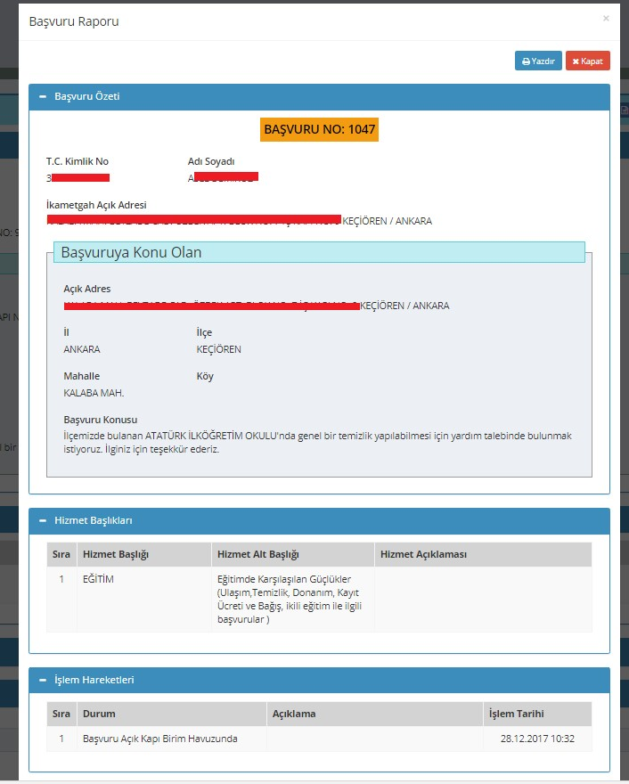
Resim 15: Vatandaş Başvuru Raporu Ekranı

AÇIK KAPI SORUMLUSU (AKS) İŞLEMLERİ

Açık Kapı Sorumluları;
- Yazılı olarak gelen Vatandaş başvurularının sistem üzerinden yapılması,
- Başvuruların sorgulanması,
- Mevcut bir başvurunun kapatılması,
- Mevcut bir başvuru üzerinde güncelleme işleminin yapılması,
- Mevcut başvuruların ilgili kurumun yetkililerine gönderilmesi,
- Yetkili tarafından gelen başvuru sonucunun MİA Onayına gönderilmesi,
- Başvuruların raporunun alınması,
İşlemlerini gerçekleştirebilir.

NOT: Açık Kapı Sorumluları’nı ve Birim Yetkilileri’ni her ilin kendi “Vali” veya “Vali Yardımcıları” tanımlar.

Kullanıcı http://acikkapi.gov.tr adresinde, Sorumlu/Yetkili Girişi sekmesinden giriş yapar.
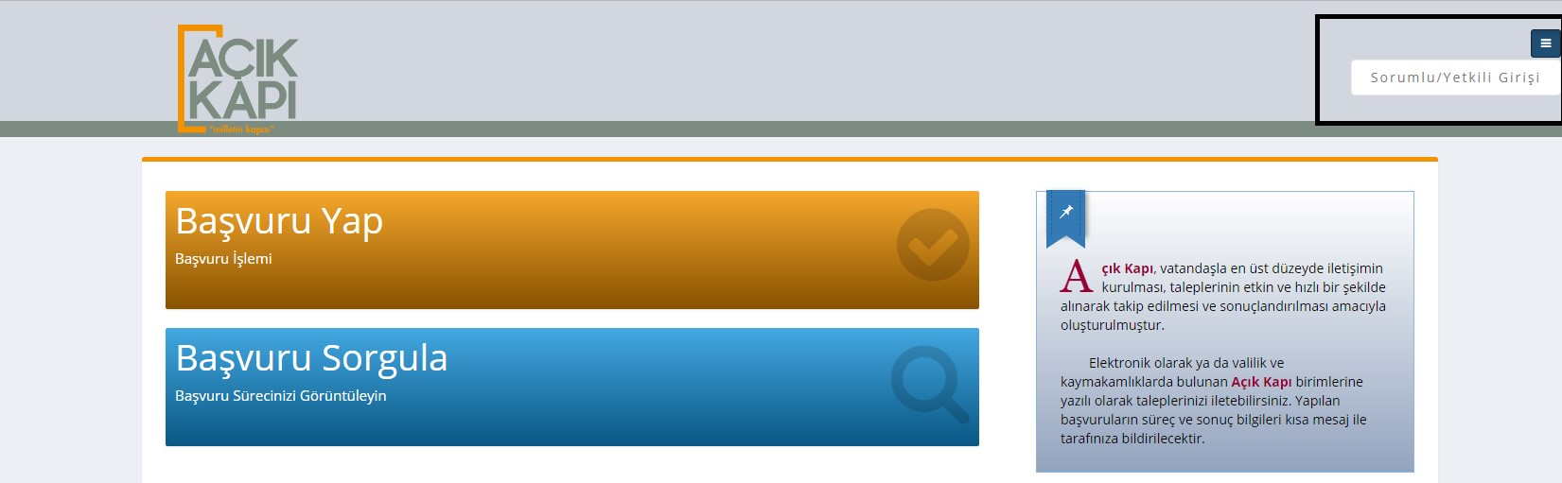
Resim 16: AKS ve Yetkili Girişi Ekranı

Sorumlu/Yetkili Girişi butonuna tıklanır ve Giriş Yap sayfası açılır. Kullanıcı “T.C. Kimlik No” ve “Cep Telefonu ” bilgileri ile giriş yapar.
Eğer Açık Kapı Sorumlusu sistem yetkilisi tarafından tanımlanmadı ise, ”Aktif Kullanıcı Bulunamadı” uyarısı alır.
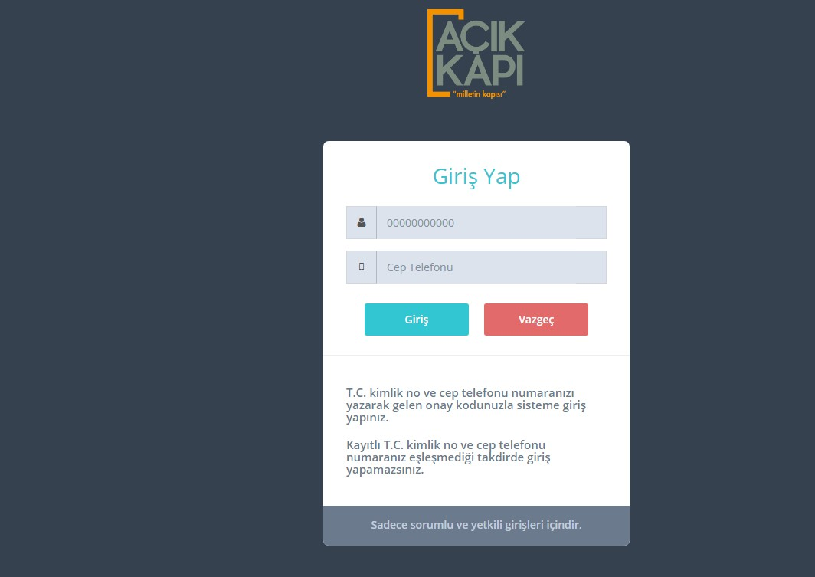
Resim 17: AKS ve Yetkili Girişi Ekranı 2
“Giriş” butonuna tıklandıktan sonra onay kodu giriş ekranı açılır ve AKS cep telefonuna onay kodu gönderilir. Onay kodu belirlenen sürede girilip Tamam butonuna tıklandığında “AKS Anasayfa” açılır.
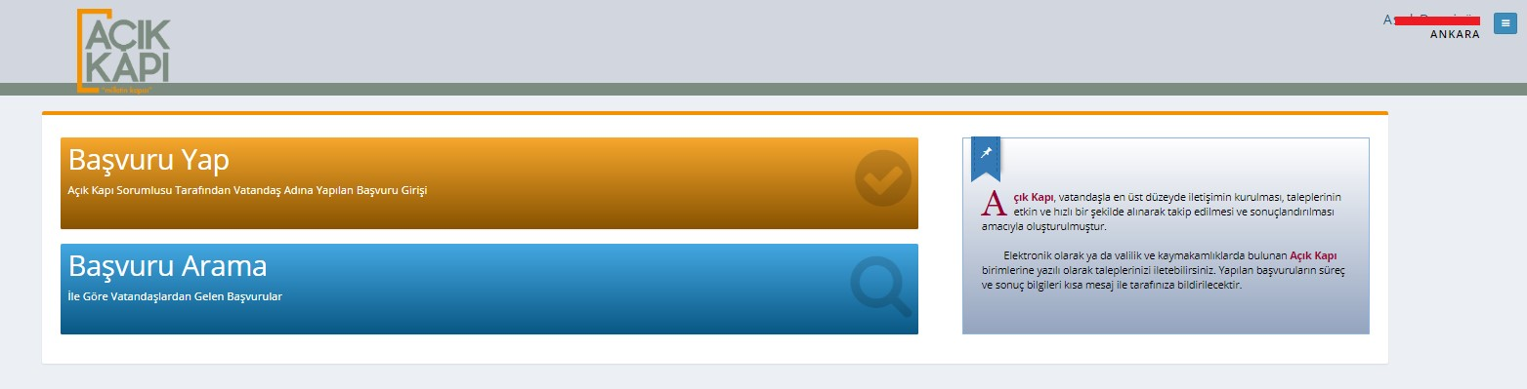
Resim 18: AKS Anasayfa

AÇIK KAPI SORUMLUSU(AKS) BAŞVURU İŞLEMLERİ

Açık Kapı Sorumlusu giriş yaptıktan sonra Başvuru Yap butonuna tıklayarak “Başvuru Kayıt
Ekranı” açılır.
Vatandaş T.C. Kimlik No bilgisi girilerek Ara butonuna tıklandığında, vatandaşın Kimlik ve İkametgâh Adresi Bilgileri otomatik olarak gelir.
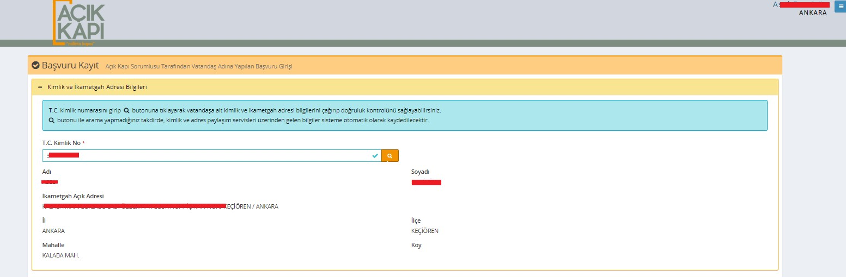
Resim 19: Başvuru Kayıt/Kimlik ve İkametgâh Adresi Bilgileri Ekranı

Açık Kapı Sorumlusu (AKS) vatandaşın başvuru bilgilerini girerek Kaydet butonuna tıklar.
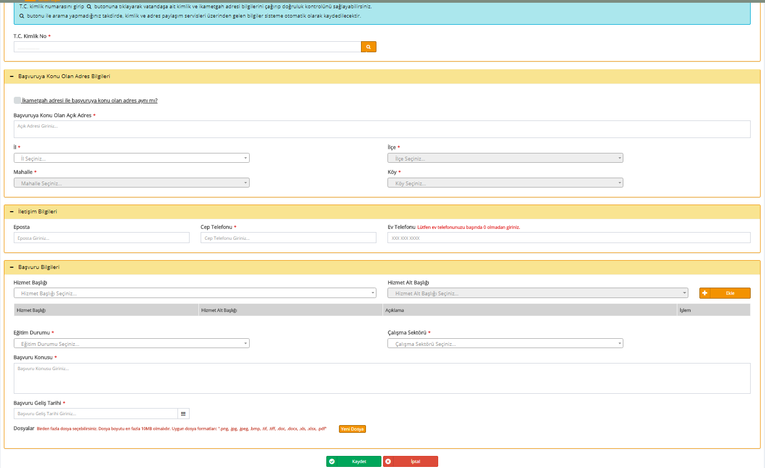
Resim 20: AKS Başvuru Kayıt Ekranı

Kaydedilen başvuru için sistem tarafından takip numarası verilir. Oluşan takip numarası, başvurusu yapılan vatandaşa mesaj ile iletilir.
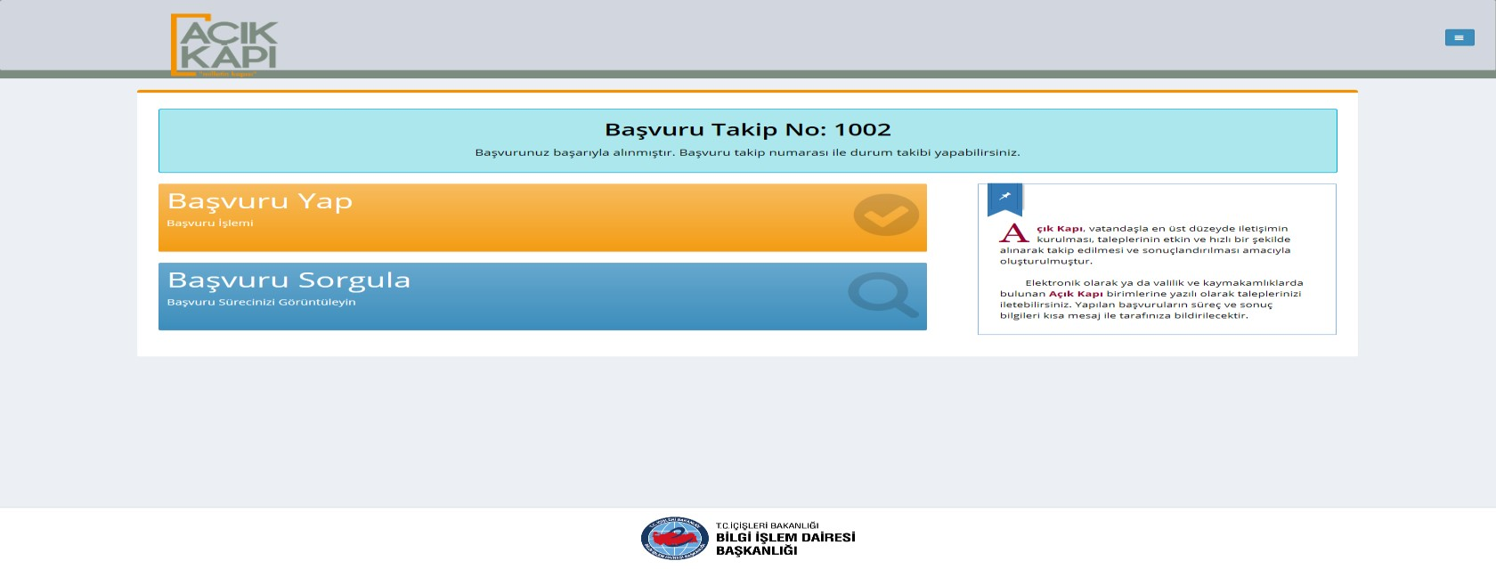
Resim 21: AKS Başvuru Sonucu

AÇIK KAPI SORUMLUSU BAŞVURU ARAMA İŞLEMLERİ

Açık Kapı Sorumlusu Başvuru Arama butonuna tıklayarak “Başvuru Arama” sayfasını açar. Herhangi bir Filtreleme Kriteri girerek istediği başvuruyu listeler ya da Ara butonuna tıklayarak tüm başvuruları listeleyebilir.
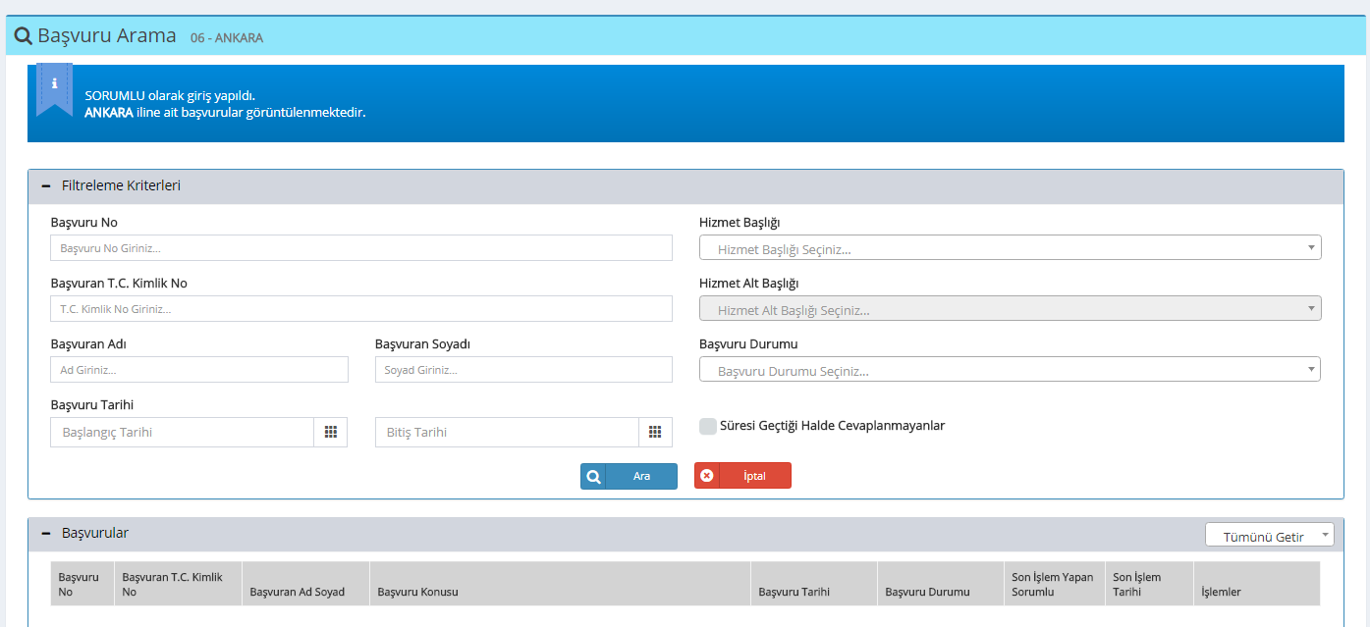
Resim 22: AKS Başvuru Arama Ekranı

Sorumlu sadece kendi yetkili olduğu ile ait tüm başvuruları görüntüleyebilir ve başvuru üzerinde "Başvuru Detayını Göster, İşlemi Kapat, Güncelle, İlgili Birime Yönlendir, MİA Onayına Gönder ve Başvuru Raporu Al" işlemlerini gerçekleştirebilir.
Açık Kapı Sorumlusu “Excel Raporu Al” butonu ile istediği kritere göre listelediği listenin excel raporunu alabilir.
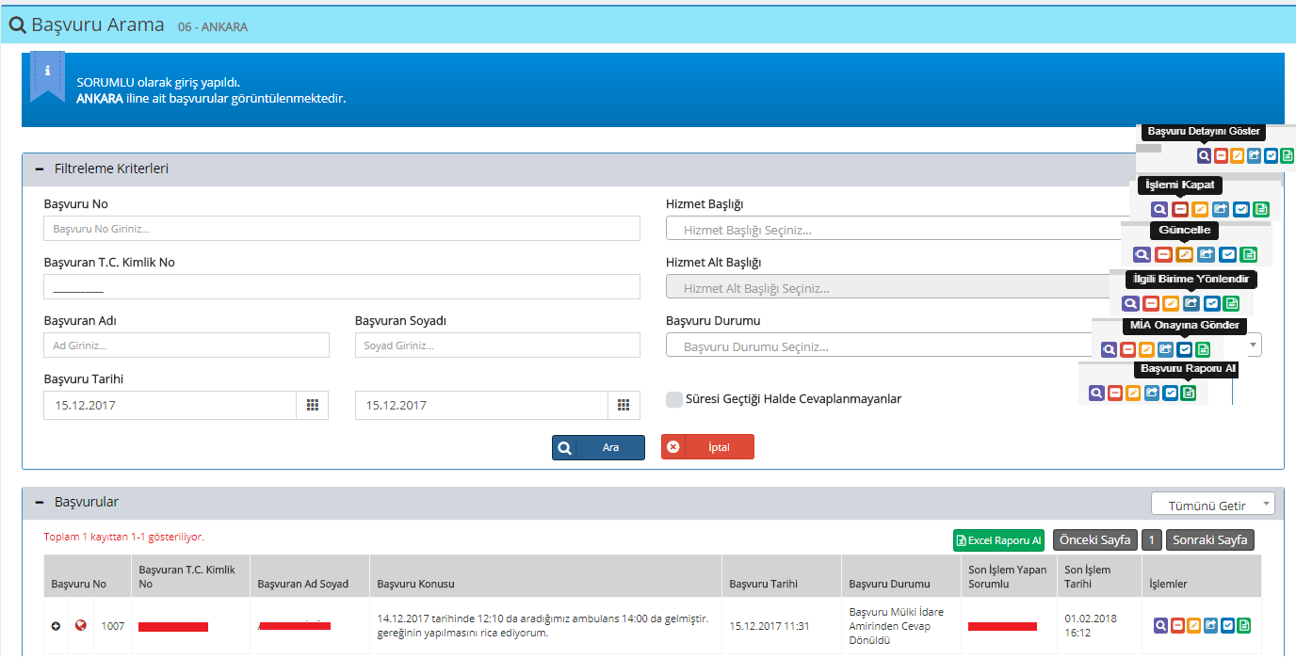
Resim 23: AKS Başvuru İşlemleri Ekranı 2

BAŞVURU DETAYINI GÖSTER

Vatandaş ya da AKS tarafından yapılan başvurunun tüm detaylarını görüntülemek için “Başvuru Detayını Göster” butonuna tıklar. Başvuruya ait tüm detaylar görüntülenir.
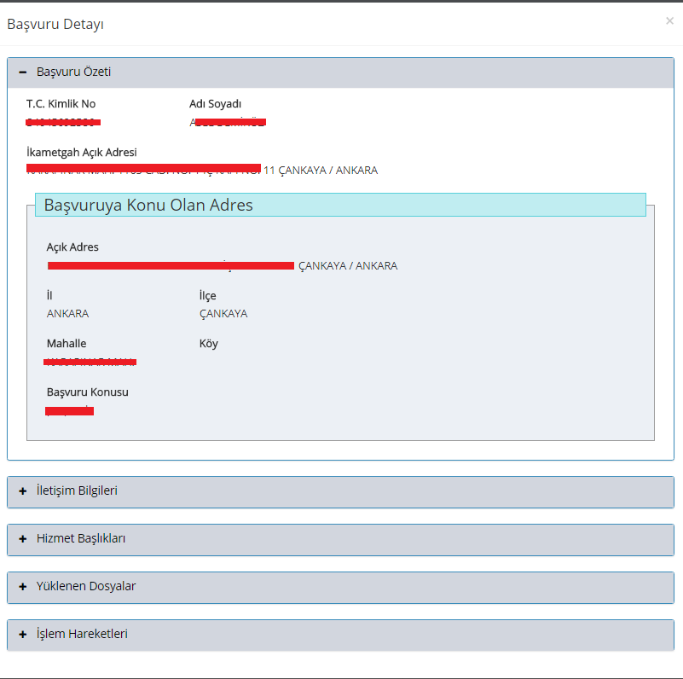
Resim 24: AKS Başvuru Detayı Görüntüleme Ekranı

İŞLEMİ KAPAT
Sorumlu vatandaş tarafından gelen başvuruyu sonuçlandırıp, işlemi kapatabilir. Kapatmak istediği başvurunun yanında bulunan “İşlemi Kapat” butonuna tıklayarak, işlemi kapatma ekranını açar. Başvuru cevabı için standart bir format vardır ve sistem tarafından hazır olarak ekrana getirilir. Açık Kapı Sorumlusu vatandaşa gönderilecek cevabı bu formatın içerisine yazar. Başvuru sonucunu “Olumlu-Olumsuz-Kısmen Olumlu Kısmen Olumsuz ” seçeneklerinden uygun olanı seçerek “İşlemi Kapat” butonuna tıklar.
Bu işlem sonucunda başvurunun sonuçlandığı vatandaşa mesaj yoluyla iletilir.

Kapatılan başvuru üzerinde tekrar bir işlem yapılamaz.
Bir başvurunun kapatılabilmesi için, yönlendirilen tüm birimlerden cevap gelmiş olması gerekir.
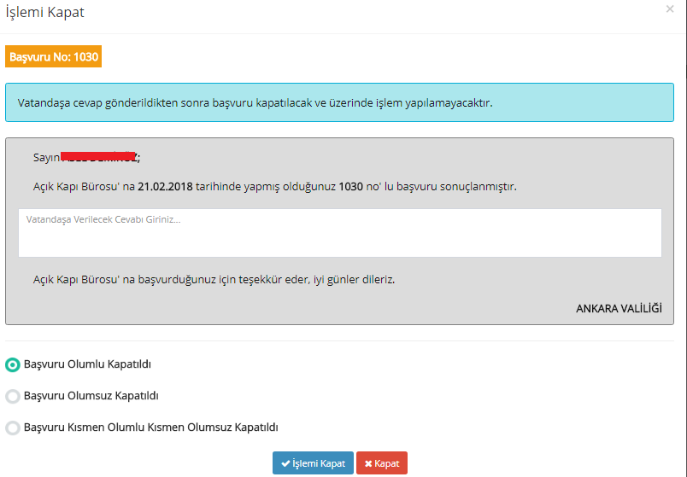
Resim 25: AKS Başvuru İşlemi Kapatma ekranı

GÜNCELLE
Sorumlu vatandaş tarafından gelen başvuru üzerinde sadece “Hizmet Başlığı ve Hizmet Alt Başlığı” üzerinde güncelleme işlemi yapabilir. Vatandaşın diğer bilgilerine müdahale edemez.
Vatandaşın başvuru konusu ile seçtiği hizmet başlığı birbirinden bağımsız ise;
Açık Kapı Sorumlusu vatandaş tarafından seçilen Hizmet Başlığını silebilir ve yeni bir Hizmet Başlığı ekleyebilir.
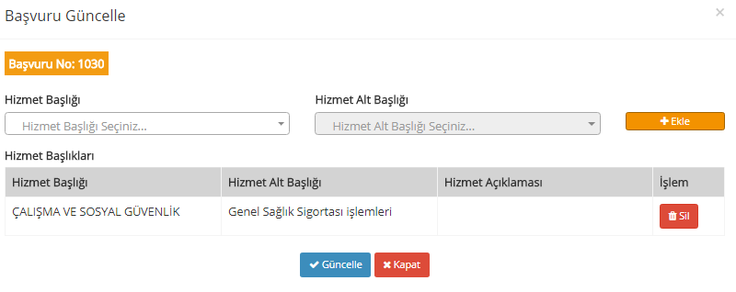
Resim 26: AKS Başvuru Güncelleme Ekranı

İLGİLİ BİRİME YÖNLENDİR

Açık Kapı Sorumlusu vatandaş tarafından gelen başvuruyu, değerlendirilmesi için ilgili birimlere yönlendirir. Yönlendirilecek Birim alanına ilgili birimin adı yazılır ve açılan listeden seçilir. Birden fazla birime yönlendirme işlemi yapılabilir. İkinci bir birim seçilmek istenildiğinde, seçilen birimin yanındaki boşluğa tıklanarak yeni birimin adı girilir.
Yönlendirilen başvuru dış ve iç birimlerde bulunan Yetkili sayfasına düşer.

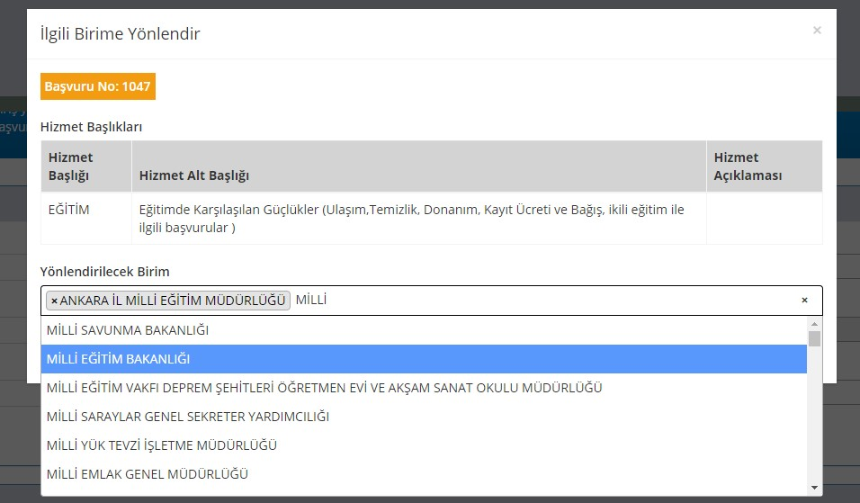
Resim 27: AKS Başvuru İlgili Birime Yönlendirme Ekranı

MİA ONAYINA GÖNDER

Vatandaş tarafından gelen bir başvuru, Açık Kapı Sorumlusu tarafından MİA onayına gönderebilir. Onaya gönderilen başvuru MİA tarafından değerlendirilip tekrar Açık Kapı Sorumlusuna yönlendirilir.
Bir başvuru yanlış bir birime yönlendirildiğinde MİA tarafından tüm işlemler başa alınabilir ve başvuru üzerinde en başından işlem yapılabilir.
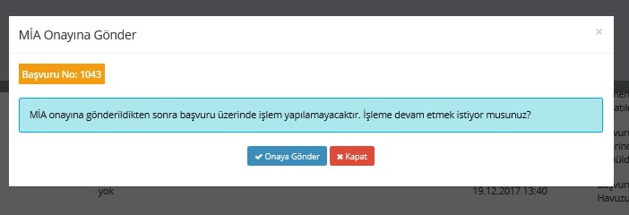
Resim 28: AKS Başvuru MİA Onayına Gönder Ekranı

BAŞVURU RAPORU AL
Açık Kapı Sorumlusu başvuru detayını görüntülemek ya da başvuru rapor çıktısını alabilmek için “Başvuru Raporu Al” butonuna tıklar. Başvuruya ait tüm detaylar görüntülenir.
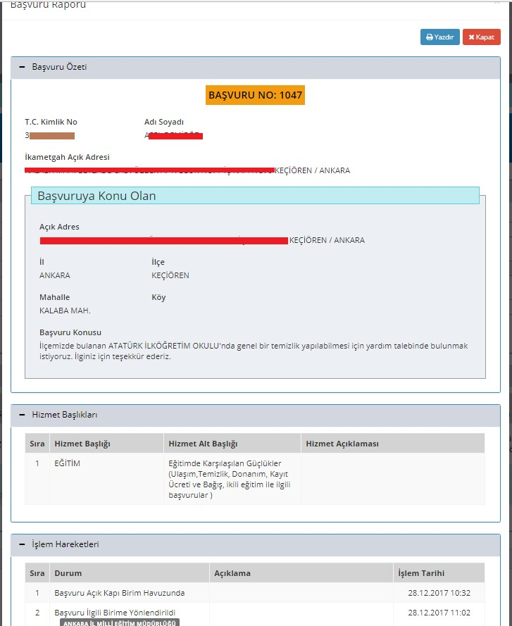
Resim 29: AKS Başvuru Raporu Al Ekranı

YETKİLİ İŞLEMLERİ

Yetkili kullanıcı, iç ve dış birimlerde başvuruları değerlendirmek üzere görevlendirilmiş kullanıcıdır. Yetkili, Açık Kapı Sorumluları tarafından kendi birimlerine yönlendirilen başvuruları cevaplar ve dönüş yapar.

Yetkili Kullanıcı http://acikkapi.icisleri.gov.tr adresinde, Sorumlu/Yetkili Girişi sekmesinden giriş yapar.
Resim 30: Yetkili Giriş Ekranı

Sorumlu/Yetkili Girişi butonuna tıklanıp Giriş Yap sayfası açılır. Kullanıcı “T.C. Kimlik No” ve “Cep Telefonu ” bilgileri ile giriş yapar.
Resim 31: Yetkili Giriş Ekranı 2
Kullanıcı Giriş butonuna tıklandıktan sonra onay kodu giriş ekranı açılır ve Yetkili cep telefonuna onay kodu gönderilir. Onay kodu belirlenen sürede girilip Tamam butonuna tıklandığında “Yetkili Anasayfa” açılır.

Yetkili, Başvuru Kayıt işlemini gerçekleştiremez. Başvuru Kayıt butonu pasif halde gelir.
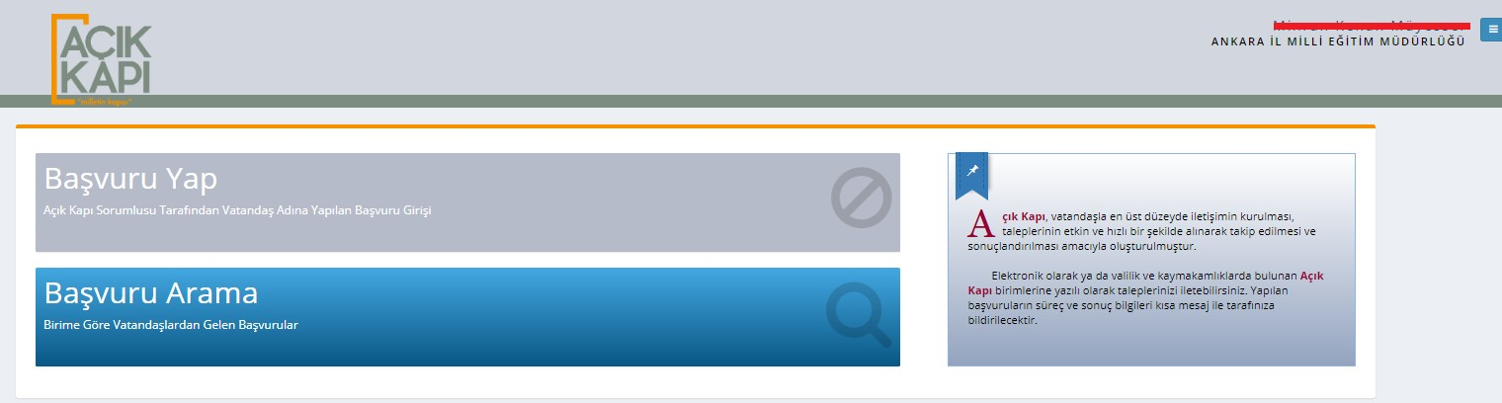
Resim 32: Yetkili Anasayfa

YETKİLİ BAŞVURU ARAMA İŞLEMLERİ

Yetkili Kullanıcı “Başvuru Ara” butonuna tıklayarak, kendisine Açık Kapı Sorumluları tarafından değerlendirilmesi için yönlendirilen başvuruları görüntüler. Birimine ait mevcut başvurulara cevap vererek tekrar Açık Kapı Sorumlularına gönderebilir ve başvuru raporu alabilir.
Vatandaş iletişim bilgileri Yetkililer tarafından görüntülenemez. Vatandaşlar ile iletişime sadece Açık Kapı Sorumluları geçebilir.
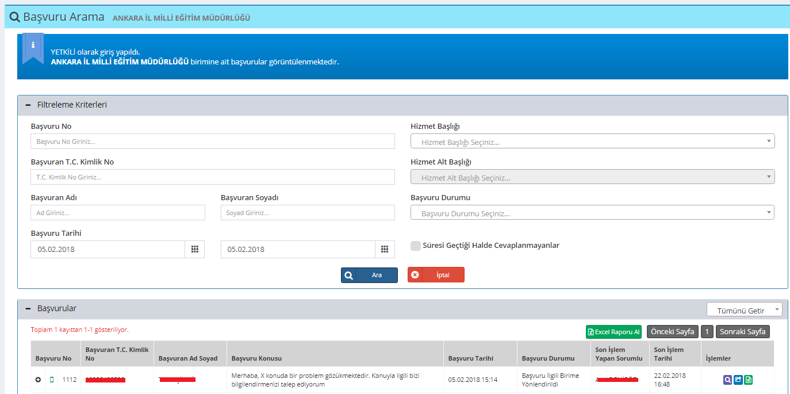
Resim 33: Yetkili Başvuru Arama İşlemleri

YETKİLİ BAŞVURU CEVAPLAMA

Kullanıcı Başvuru Ara butonuna tıklayarak, kendisine Açık Kapı Sorumluları tarafından değerlendirilmesi için gönderilen başvuruları görüntüler. Başvurunun yan tarafında bulunan “Başvuru Cevapla” butonuna tıklayarak cevabını yazar ve Açık Kapı Sorumlusu’na gönderir.

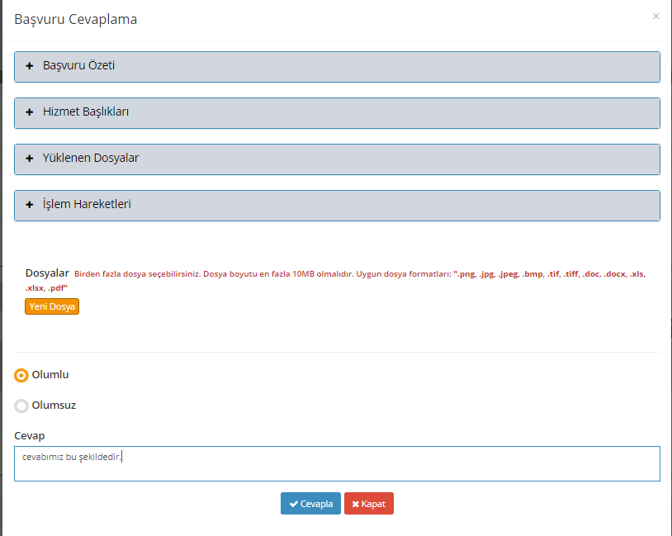
Resim 34: Yetkili Başvuru Cevaplama İşlemleri

Başvuru cevaplandıktan sonra “Başvuru Cevapla ” butonu pasif olur. Yetkili sadece cevapladığı başvurunun raporunu alabilir ve Başvuru Detayını görüntüleyebilir.

AÇIK KAPI MİA İŞLEMLERİ

MİA BAŞVURU SORGULAMA İŞLEMLERİ

Mülki İdare Amirleri (MİA), illerde bulunan en yetkili kullanıcılardır. Mülki İdari Amirleri kendi illerine yapılan başvuruların takibini yapabilmektedir. Açık Kapı Sorumluları tarafından kendilerine yönlendirilen başvuru üzerinde işlem yapabilmekte ve rapor alabilmektedir.
Mia tarafından yapılan en önemli işlemlerden bir tanesi de , yanlış yönlendirme yapılmış bir başvurunun geri alınabilmesi işlemidir.

MİA Kullanıcı Açık Kapı Projesine, e-içişleri www.e-icisleri.gov.tr adresini kullanılarak, Sertifikalı Giriş ve Sertifikasız Giriş olarak iki ayrı aşamada giriş yapar. Sertifikasız giriş seçilmesi durumunda kullanıcı adı şifre, sertifikalı giriş seçilmesi durumunda ise e-İmza şifresi giriş alanı açılır.

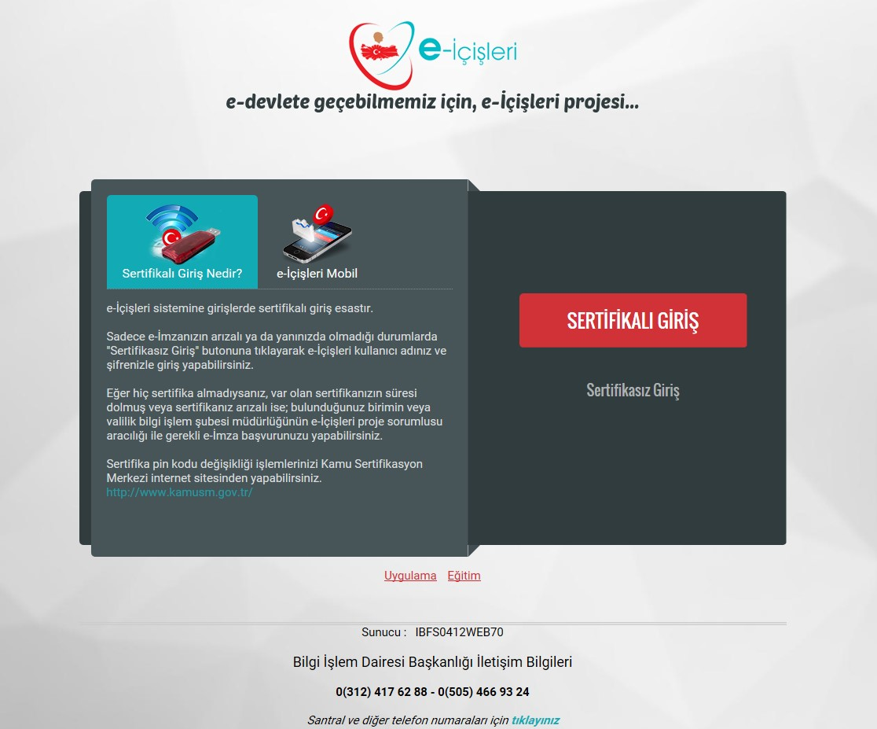
Resim 35: MİA Kullanıcı e-İçişleri Login Ekranı

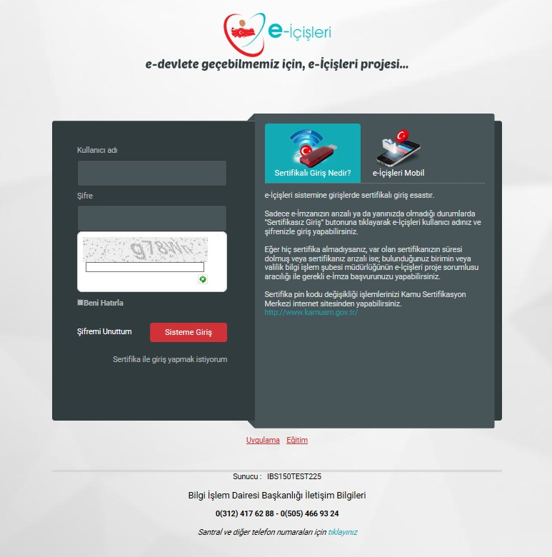
Resim 36: MİA Kullanıcı e-İçişleri Sertifikasız Giriş Ekranı

E-İçişleri Ana Sayfasına giriş yapıldıktan sonra; herhangi bir ana sayfa açılış ana sayfası olarak işaretlenmediyse standart ana sayfa açılmış olur.

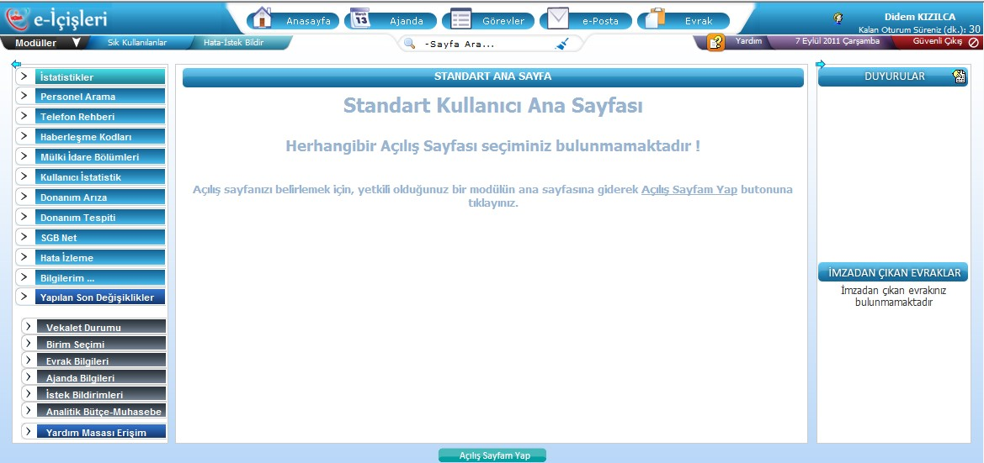

Resim 37: e-İçişleri Standart Anasayfa

Yetki verilmiş olan modüllere ait sayfaları “Modüller” alanından görüp bu ana sayfaları açılış ana sayfanız yapabilirsiniz.
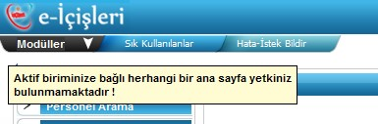
Resim 38: Sayfa grubu yetkisi bulunmayan kullanıcıya verilen uyarı

Sol üst tarafta bulunan “ Modüller” alanına tıklayarak size yetkisi verilmiş olan modüllere ait ana sayfaları görebilirsiniz.

“Aktif biriminize bağlı herhangi bir ana sayfa yetkiniz bulunmamaktadır” uyarısı aldığınız zaman size e-İçişleri kapsamında herhangi bir sayfa grubu (modül) yetkisi verilmemiş demektir.
Kullanıcı Açık Kapı Modülünü, Modüller sekmesinden seçer ve Açık Kapı Anasayfa açılır.
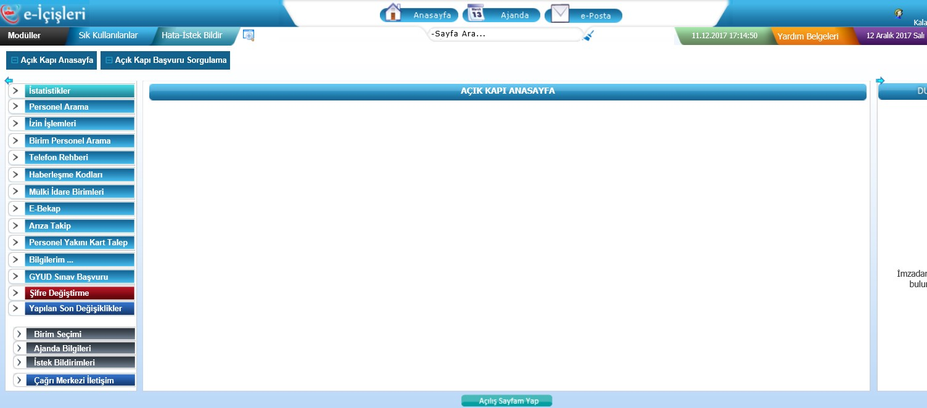
Resim 39: MİA Açık Kapı Anasayfa

Kullanıcı Açık Kapı Sorgulama butonuna tıklayarak kendi iline ait başvuruları görüntüler. Belli bir başvuruyu aramak istediğinde, arama kriterlerini girerek başvuruya ulaşabilir.
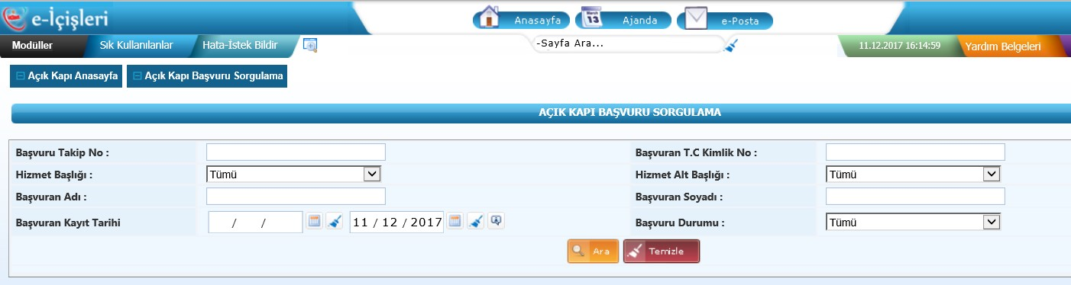
Resim 40: MİA Başvuru Sorgulama Ekranı

Kullanıcı görüntülediği başvuruların tümünün raporunu Sorgulama ekranından alabilir.
“Rapor Al” butonuna tıklandığında, mevcut başvuruların listesi Excel dosyası şeklinde bilgisayara indirilir.
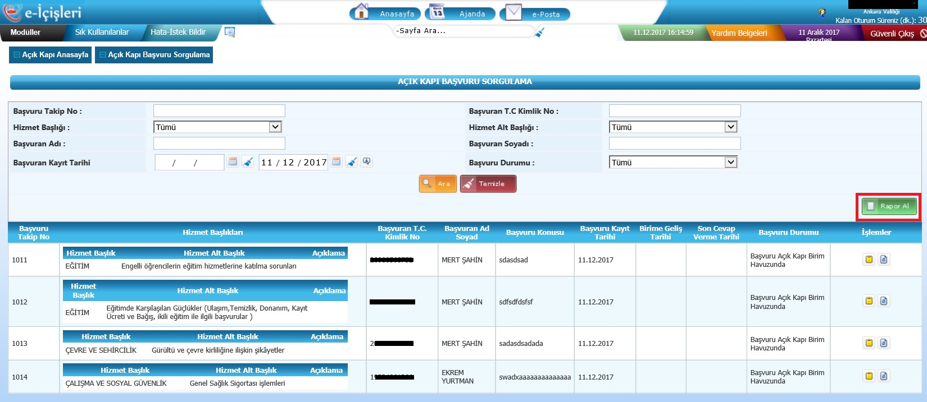
Resim 41: Tüm Başvuruların Raporunu Alma Ekranı

Mülki İdari Amirleri sadece Açık Kapı Sorumluları tarafından kendilerine yönlendirilen başvurular üzerinde işlem yapabilir.
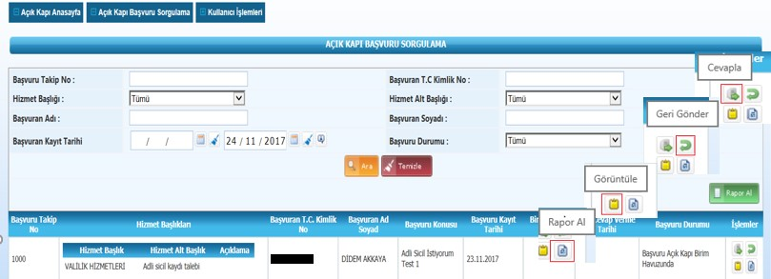
Resim 42: MİA Tüm İşlemler

Başvuru cevaplamak istendiğinde “Cevapla” butonuna tıklanır.
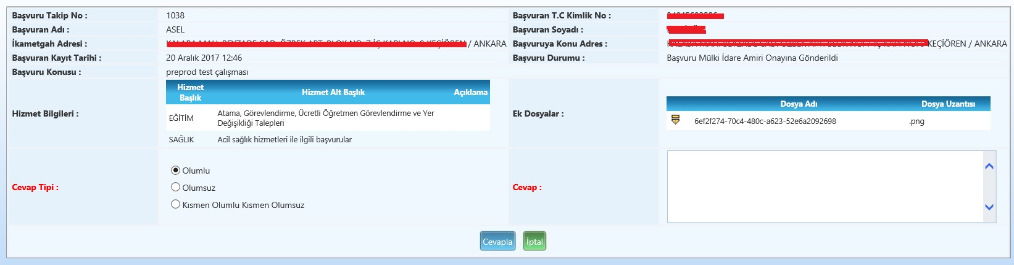
Resim 43: MİA Başvuru Cevaplama Ekranı

Başvuru yönlendirilmek istendiğinde “İşlemleri Geri Al” butonuna tıklanır.
Bu buton ile üzerinde yanlış bir işlem yapılan başvurunun tüm işlemleri başa alınır.Yani başvuru yeni
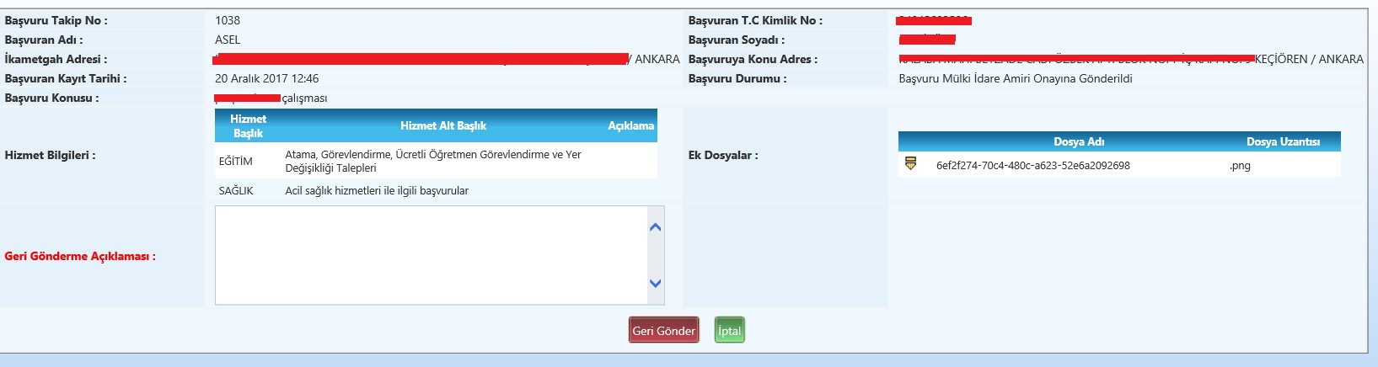
Resim 44: MİA Başvuru Geri Gönderme Ekranı

Başvuru bilgileri görüntülenmek istendiğinde Görüntüle butonuna tıklanır.
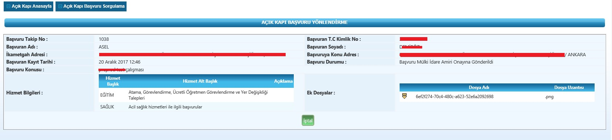
Resim 45: MİA Başvuru Görüntüleme ekranı
Başvuru raporu istendiğinde Rapor Al butonuna tıklanır. Rapor dosyası otomatik olarak bilgisayara indirilir.

YETKİ İŞLEMLERİ

Yetki işlemlerini yapacak olan kullanıcı, herhangi bir ilin Açık Kapı Sorumlusunun(AKS) ve bir ilde ki birim Yetkilisinin kullanıcı kaydını yapma, güncelleme, görüntüleme, silme ve kayıtlı kullanıcıların raporunu alma işlemlerini yapabilir.

Yetki tanımlayacak kullanıcı Açık Kapı Projesine, e-içişleri www.e-icisleri.gov.tr adresini kullanılarak, Sertifikalı Giriş ve Sertifikasız Giriş olarak iki ayrı aşamada giriş yapar. Sertifikasız giriş seçilmesi durumunda kullanıcı adı şifre, sertifikalı giriş seçilmesi durumunda ise e-İmza şifresi giriş alanı açılır.
Resim 46: Yetki Tanımlayacak Kullanıcı e-İçişleri Login Ekranı

Resim 47: Yetki Tanımlayacak Kullanıcı e-İçişleri Sertifikasız Giriş Ekranı

e-İçişleri Ana Sayfasına giriş yapıldıktan sonra herhangi bir ana sayfa açılış ana sayfası olarak
işaretlenmediyse standart ana sayfa açılmış olur.

Resim 48: e-İçişleri Standart Anasayfa

Yetki verilmiş olan modüllere ait ana sayfaları “Modüller” alanından görüp bu ana sayfaları
açılış ana sayfanız yapabilirsiniz.

Resim 49: Sayfa grubu yetkisi bulunmayan kullanıcıya verilen uyarı

Sol üst tarafta bulunan “ Modüller” alanına basarak size yetkisi verilmiş olan modüllere ait ana sayfaları görebilirsiniz.
“Aktif biriminize bağlı herhangi bir Anasayfa yetkiniz bulunmamaktadır” uyarısı aldığınız zaman size e-İçişleri kapsamında herhangi bir sayfa grubu (modül) yetkisi verilmemiş demektir.

Kullanıcı yetkisi olduğu Açık Kapı Modülünü, Modüller sekmesinden seçer. Açık Kapı Yetki İşlemleri Anasayfa açılır.
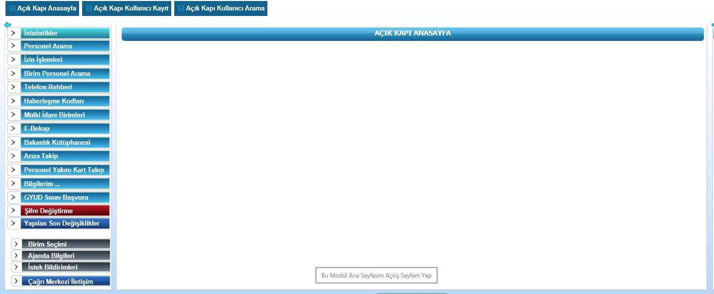
Resim 50: Açık Kapı Yetki İşlemleri Anasayfa Ekranı

AÇIK KAPI KULLANICI KAYIT İŞLEMLERİ

Yetki İşlemleri Kullanıcısı Açık Kapı Kullanıcı Kayıt butonuna tıklar ve kullanıcı kayıt ekranı açılır. Gerekli alanlar doldurulduktan sonra Kaydet butonuna tıklanarak, kullanıcı (sorumlu/yetkili) kaydedilir.
Yeni bir kayıt için “Temizle” butonuna tıklanarak ekran temizlenir.

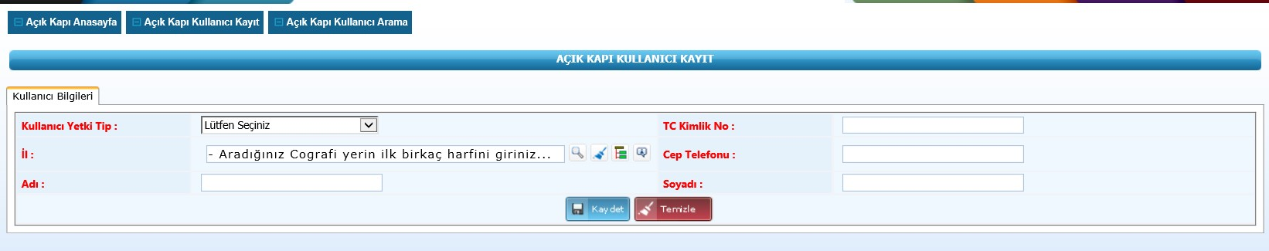
Resim 51: Açık Kapı Kullanıcı Kayıt Ekran

Kayıt işleminde tanımlanan kullanıcı Yetkili ise, tanımlama işlemi gerçekleştirildikten sonra “Detsis Birim Bilgileri” sekmesi aktif olur. Yetkilinin detsis birimi seçilerek “Ekle” butonu ile birim kayıt işlemi gerçekleştirilir.
Tanımlanan Yetkili sadece kendi birimine gelen başvuruları görüntüleyebilir, cevaplayabilir ve rapor alabilir.
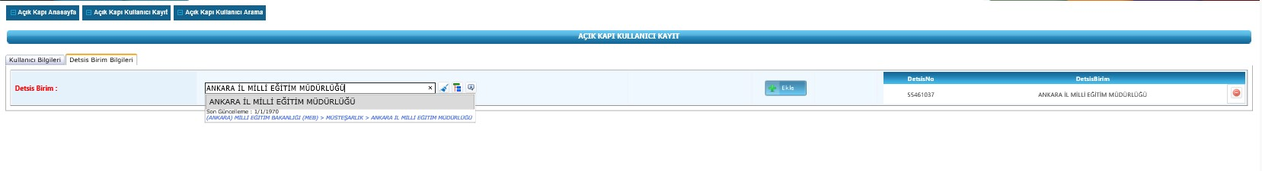
Resim 52: Açık Kapı Yetkili Kullanıcı Kayıt Ekran

AÇIK KAPI KULLANICI ARAMA İŞLEMLERİ

Yetki İşlemleri Kullanıcısı Açık Kapı Kullanıcı Arama butonuna tıklar ve kullanıcı arama ekranını açılır. Kullanıcı aramak istediği kullanıcıya ait kriterleri girerek Ara butonuna tıklar ve kayıt bilgileri açılır. Tüm kullanıcıları listelemek için hiçbir kriter girmeden “Ara” butonuna tıklanır ve tüm kullanıcılar listelenir.
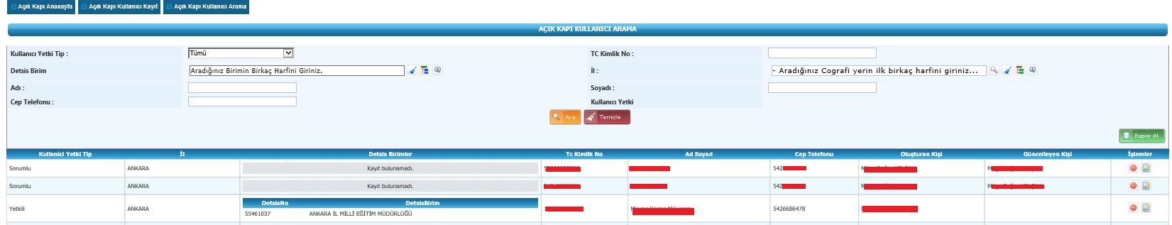

Resim 5
3
:
Açık Kapı Kullanıcı Arama
Ekranı

Açık Kapı Kullanıcı Arama ekranında tüm kullanıcılar listelenir. Kullanıcı kayıt üzerinde Silme, Güncelleme ve Rapor Alma işlemi yapılabilir.
Rapor Al butonuna tıklandığında, kullanıcı listesi Excel dosyası olarak bilgisayara indirilir. Güncelle butonuna tıklanarak kullanıcı bilgileri güncellenir.

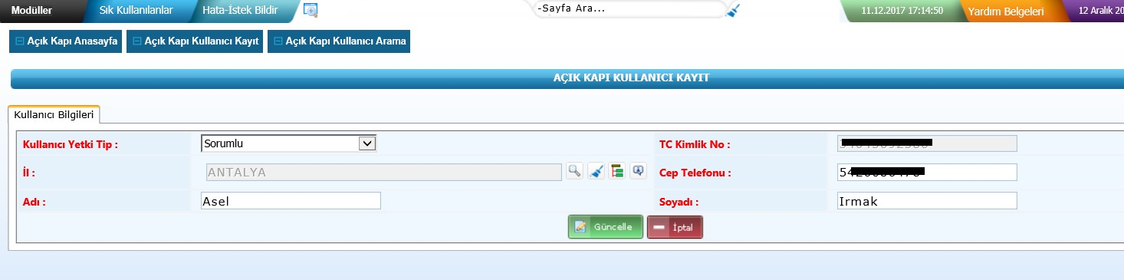
Resim 54:Açık Kapı Kullanıcı Güncelleme Ekranı

6.3. SEKTÖR TANIMLAMA İşlemleri

6.3.1. SEKTÖR KAYIT İŞLEMİ
Açık Kapı’ya başvuru yapan vatandaşların çalıştığı sektörler kayıt altına alınır. Vatandaşa ait sektör bilgisi sistem üzerinde mevcut değilse “Açık Kapı Sektör Kayıt” sekmesinden yeni sektör bilgisi eklenebilir.
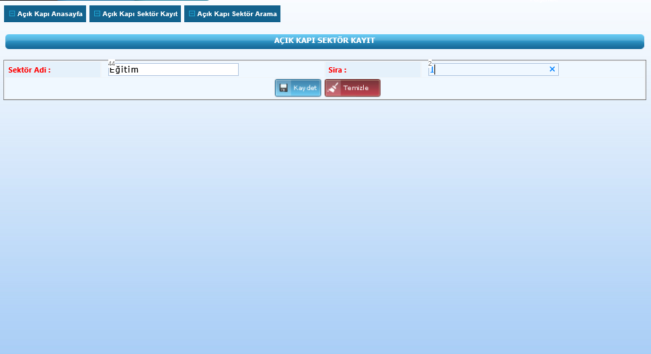
Resim 55:Açık Kapı Sektör Kayıt Ekranı

6.3.2. SEKTÖR ARAMA İŞLEMİ
Sisteme kaydedilmiş sektörlerin listesi görüntülenebilir ve üzerinde “Silme, Güncelleme” işlemleri yapılabilir.
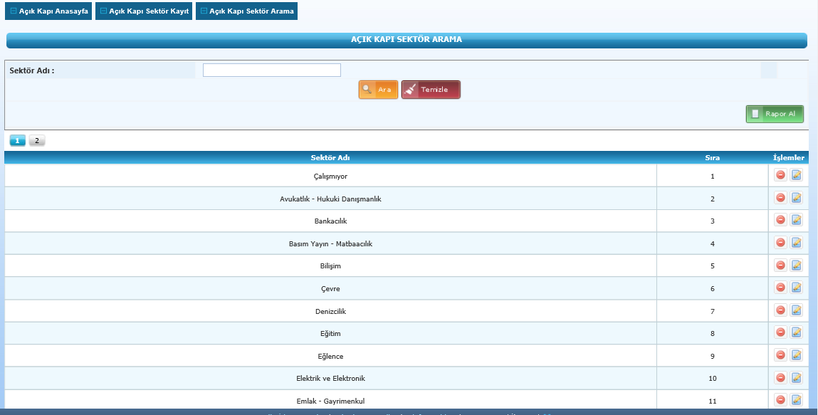
Resim 56:Açık Kapı Sektör Arama Ekranı

